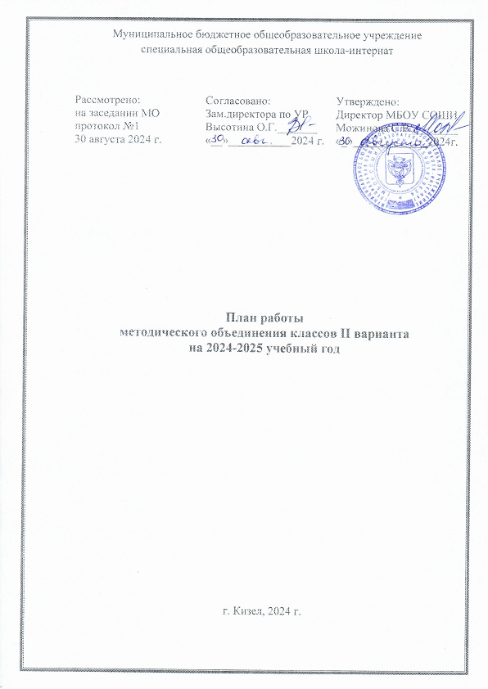

Тема школы:
«Инновационная модель образовательного пространства МБОУ СОШИ, как условие обеспечивающее доступность и качества образования».
Тема методического объединения на 2024-2025 учебный год:
«Методическая и профессиональная компетентность педагога, как условия его эффективной деятельности в достижении современного качества образования».
Цель работы МО:
Совершенствование профессиональной компетентности педагога на основе внедрения инновационных образовательных технологий
Задачи МО:
1. Создание оптимальных условий (организационно-управленческих, методических, педагогических) для обновления и реализации основных образовательных программ образовательного учреждения в соответствии с ФГОС.
2. Создание благоприятных условий для формирования и развития интеллектуального и творческого потенциала учащихся.
3. Создание комфортной образовательной среды с учетом возрастных и психологических особенностей.
4. Продолжить внедрение в практику работы всех учителей МО современных образовательных технологий.
5. Продолжить просветительскую работу с родителями по вопросам обучения и воспитания, систематически знакомить их с результатами обучения и достижениями учащихся.
6. Создать условия для реализации творческого потенциала педагогов, поддерживать и стимулировать инициативу учителей, развивать и совершенствовать различные формы методической деятельности.
7. Повышение профессионального уровня педагогов МО через углубленную работу по избранной теме самообразования, изучение педагогической и методической литературы, прохождение курсов повышения квалификации, внедрение в учебный процесс инновационных технологий, аттестацию педагогов, участие учителей в творческих и профессиональных конкурсах.
8. Оказание помощи молодым специалистам в профессиональном становлении и создание условий для их самореализации и приобретения практических навыков, необходимых для педагогической деятельности.

План работы

№ | Содержание | Ответственные | Сроки
1 четверть
1. | Корректировка и утверждение плана работы на новый учебный год. | Фефелова Е.В. | август
2. | Утверждение тем по самообразованию. | Фефелова Е.В. | сентябрь
3. | Изучение новинок в методической литературе. | Фефелова Е.В. | октябрь
4 | «Эффективные технологии и вариативные подходы в обучении детей» | Педагоги | октябрь
5 | Неделя речевого развития | Немчанина Е.С.  Агеева С.В. | октябрь

2 четверть
1. | «Организация учебного процесса путем внедрения активных методов обучения» | Педагоги | декабрь
2. | Изучение новинок в методической литературе. | Фефелова Е.В. | ноябрь
3. | Неделя психологии/ЗОЖ | ЛунеговаЮ.Ю./  Гарбук О.С.  Панкратова Е.В. | ноябрь

3 четверть
1. | Неделя математических представлений | Ашихмина О.Ю.  Мишина А.А. | январь
2. | Краевой конкурс детского мастерства «Творчество без границ» |  | февраль
3. | Изучение новинок в методической литературе. | Фефелова Е.В. | февраль
4. | Неделя знаний по окружающему миру | Куликова Н.А.  Фефелова Е.В. | февраль
5. | Использование мультимедийных средств обучения на уроках как условия повышения мотивации и познавательной активности обучающихся. | Педагоги | март
6. | Предметная неделя «Человек» | Грахова Л.И.  Панкратова Е.В. | март

4 четверть
1. | Изучение новинок в методической литературе. | Фефелова Е.В. | апрель
2. | Неделя ИЗО | Ашихмина О.Ю.  Корзун И.А. | апрель
3. | Детско-родительский конкурс «Космос глазами детей» | Агеева С.В. | апрель
4. | Итоги работы педагогов по самообразованию. | Зам. директора по УВР Высотина О.Г.  Руководитель МО Фефелова Е.В. | май
5. | Итоги выполнения решений заседаний методического объединения за 2024-2025 учебный год | Фефелова Е.В. | Июнь
6. | Планирование методической работы на новый 2025-2026 учебный год | Фефелова Е.В. | Июнь

ГРАФИК
прохождения аттестации
учителей

№ | Фамилия, имя, отчество учителя | Сроки прохождения аттестации
1. | Агеева Светлана Викторовна | 02.11.2021
2. | Ашихмина Ольга Юрьевна
3. | Грахова Лиана Исмаиловна | 2023
4. | Дронова Ксения Александровна
5. | Корзун Ирина Анатольевна | 2019
6. | Куликова Наталья Андреевна | 2021
7. | Мишина Ада Анатольевна | 2023
8. | Немчанина Екатерина Сергеевна | 2021
9. | Новикова Вера Михайловна
10. | Панкратова Елена Владимировна | 2020
11. | Сидорова Ольга Сергеевна
12. | Тихомирова Татьяна Дмитриевна
13. | Тимофеева Ольга Анатольевна | 2021
14. | Фефелова Евгения Владимировна | 2022

Педагогический коллектив МБОУ СОШИ
классов II вариант

№ | ФИО | Образование | Категория
1. | Агеева  Светлана Викторовна | Высшее | Высшая
2. | Ашихмина  Ольга Юрьевна | Высшее | 1
3. | Грахова  Лиана Исмаиловна | Среднее специальное | 1
4. | Дронова  Ксения Александровна | Среднее специальное | Соответствие
5. | Корзун  Ирина Анатольевна |  | 1
6. | Куликова  Наталья Андреевна | Высшее | Соответствие
7. | Мишина  Ада Анатольевна | Среднее специальное | Высшая
8. | Немчанина  Екатерина Сергеевна | Высшее | 1
9. | Новикова  Вера Михайловна | Среднее специальное | Соответствие
10. | Панкратова  Елена Владимировна | Высшее | Высшая
11. | Сидорова  Ольга Сергеевна | Высшее | Высшая
12. | Тимофеева  Ольга Анатольевна | Среднее специальное | Соответствие
13. | Тихомирова  Татьяна Дмитриевна | Среднее специальное | Соответствие
14. | Фефелова  Евгения Владимировна | Высшее | Высшая

Темы по самообразованию участников МО

№ | Ф.И.О. | Темы самообразования
1. | Агеева Светлана Викторовна | Использование инновационных технологий в практической деятельности учителя-логопеда
2. | Ашихмина Ольга Юрьевна | Игровые технологии на уроках и во внеурочной деятельности.
3. | Грахова Лиана Исмаиловна | Современные образовательные технологии в условиях введения ФГОС ОО УО (ИН) на уроках предметно-практической деятельности
4. | Дронова Ксения Александровна | Игротерапия как средство развития коммуникативной способности у обучающихся.
4. | Корзун Ирина Анатольевна | Влияние устного народного творчества на развитие детей с ТМНР.
5. | Куликова Наталья Андреевна | Обучение детей с ГУО и ТМНР использованию альтернативных средств коммуникации на уроках «Речь и альтернативная коммуникация»
6. | Мишина Ада Анатольевна | Формирование базовых учебных действий у детей с ГУО и ТМНР
7. | Немчанина Екатерина Сергеевна | Альтернативная коммуникация в обучении детей с ОВЗ
8. | Новикова Вера Михайловна | Развитие устной и письменной речи обучающихся
9. | Панкратова Елена Владимировна | Использование альтернативной коммуникации для успешного взаимодействия педагога с обучающимися с ГУО
10. | Сидорова Ольга Сергеевна | Формирование элементарных математических представлений у детей с ГУО и ТМНР
11. | Тихомирова Татьяна Дмитриевна | Формирование представлений у ребенка с ГУО и ТМНР о самом себе и окружающем мире
12. | Тимофеева Ольга Анатольевна | Развитие двигательно-моторных навыков у детей с ГУО и ТМНР
13. | Фефелова Евгения Владимировна | Использование современных образовательных технологий на уроках и во внеурочной деятельности

Ф.И.О. | Темы самообразования | Телефон, почта | Образование | Категория, сроки прохождения
Агеева
Светлана Викторовна
Ашихмина
Ольга Юрьевна
Грахова
Лиана Исмаиловна
Корзун
Ирина Анатольевна
Куликова
Наталья Андреевна
Мишина
Ада Анатольевна
Немчанина
Екатерина Сергеевна
Новикова
Вера Михайловна
Панкратова
Елена Владимировна
Сидорова
Ольга Сергеевна
Тихомирова
Татьяна Дмитриевна
Тимофеева
Ольга Анатольевна
Фефелова
Евгения Владимировна

